Normalfordelingsapproksimationen

En stokastisk variabel $X$ er binomialfordelt med sandsynlighedsparameter $p$ og antalsparameter $n$ hvis
$$P(X=k)=\left({n \atop k}\right)·p^{k}·{\left(1-p\right)}^{n-k}$$

Vi har desuden en kort notation: $X\sim B\left(n,p\right)$.
Man kan vise at middelværdien er $n⋅p$ og spredningen er $\sqrt{n⋅p⋅\left(1-p\right)}$.
Hvis $n·p≥5$ og $n·\left(1-p\right)≥5$, så er normalfordelingen med samme middelværdi og spredning en god approksimation til binomialfordelingen. Hvilket vi vil undersøge nedenfor.
Sumtegnet er praktisk når man vil bestemme sandsynligheden for at få et udfald inden for et interval:

$$P(k_{1}≤X≤k_{2})=\sum_{k=k_{1}}^{k_{2}}{\left({n \atop k}\right)·p^{k}·{\left(1-p\right)}^{n-k}}$$

Opgave 1
Lad $X$ være binomialfordelt med $n=100$ og $p=0,3$.

- Bestem $P\left(21≤X≤39\right)$.
Lad $Y$ være normalfordelt med samme middelværdi og spredning som $X$.

- Bestem middelværdien og spredningen af $Y$.
- Bestem $P\left(21≤Y≤39\right)$.
- Sammenlign de to sandsynligheder i opgave a og c.
- (Valgfri) Prøv i andre situationer at sammenligne binomialfordelingen og normalfordelingen.

Opgave 2
Nedenfor ses en binomialtest med $n=100$, $p=0,3$ og et signifikansniveau på $5 \%$.

- Hvordan er acceptområdet i testen bestemt?
- Approksimér acceptområdet vha. de normale udfald i den tilsvarende normalfordeling.
- Find på et eksempel hvor testen kunne bruges.
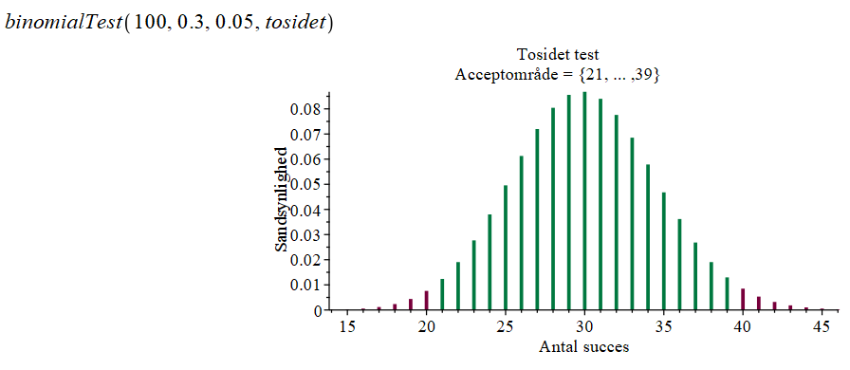

Lad $X$ være binomialfordeling med sandsynlighedsparameter $p$ og antalsparameter $n$. Da binomialfordelingen kan approksimeres med normalfordelingen, har vi fra normalfordelingen at

$$P\left(X-2σ≤μ≤X+2σ\right)≈95 \%$$

Vi er interesseret i at lave et konfidensinterval for sandsynlighedsparameteren $p$. Hvis vi indsætter middelværdi og spredning, får vi:

$$P\left(X-2⋅\sqrt{n⋅p⋅\left(1-p\right)}≤n⋅p≤X+2⋅\sqrt{n⋅p⋅(1-p)}\right)≈95 \%$$

$$P\left(\frac{X}{n}-2⋅\frac{\sqrt{n⋅p⋅\left(1-p\right)}}{n}≤p≤\frac{X}{n}+2⋅\frac{\sqrt{n⋅p⋅(1-p)}}{n}\right)≈95 \%$$

Hvis vi har en stikprøve $x$ af vores binomialfordelte $X$ indfører vi $\hat{p}=\frac{x}{n}$ og kan estimere et $95 \%$ konfidensinterval for $p$ således:

$$\left[\hat{p}-2⋅\frac{\sqrt{n⋅\hat{p}⋅\left(1-\hat{p}\right)}}{n},\hat{p}+2⋅\frac{\sqrt{n⋅\hat{p}⋅\left(1-\hat{p}\right)}}{n} \right]$$

Intervallet kan omskrives til det nedenstående (som vi har brugt tidligere):
$$\left[\hat{p}-2⋅\sqrt{\frac{\hat{p}⋅\left(1-\hat{p}\right)}{n}},\hat{p}+2⋅\sqrt{\frac{\hat{p}⋅\left(1-\hat{p}\right)}{n}} \right]$$

Opgave 3
Megafon laver en opinionsundersøgelse i forhold til næste folketingsvalg hvor de spørger 1000 personer og 460 svarer at de ville stemme på rød blok.

- Estimér et $95 \%$ konfidensinterval for andelen som vil stemme på rød blok ved næste folketingsvalg.
- Afgør om nulhypotesen nedenfor kan forkastes på et $5 \%$ signifikansniveau.
$50 \%$ af vælgerne svarer at de vil stemme på rød blok.
- Hvordan ville man vha. et konfidensinterval afgøre om en nulhypotese kan forkastes på et $1 \%$ signifikansniveau?

